Sujets ES / L des épreuves Enseignement Scientifique
Session 2016 – Emirats Arabes Unis

Durée de l’épreuve : 1 h 30
Coefficient : 2

L’usage de la calculatrice est strictement interdit.

Le candidat doit traiter les trois parties qui sont indépendantes les unes des autres.

PARTIE 1 (8 points)

REPRÉSENTATION VISUELLE

Paul a emmené son ami Jules au musée mais Jules est incapable d’apprécier pleinement les œuvres picturales. En effet, il ne parvient pas à distinguer certaines couleurs ni à percevoir les détails et contours d’un tableau.
On cherche à expliquer l’origine des symptômes de Jules.

Document 1 : Perception des couleurs d’un tableau de Mirό par un individu ne présentant aucun défaut de vision et par Jules.
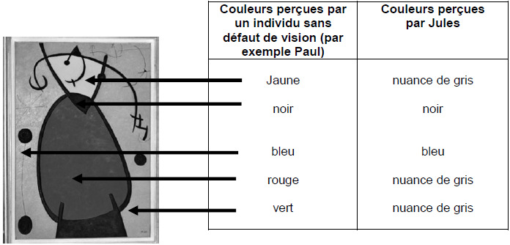

Document 2 : Résultats d’électrorétinogramme (ERG) chez un individu ne présentant aucun défaut de vision et chez Jules

L’électrorétinogramme (ERG) par flashs lumineux ou global est l’enregistrement de l’activité électrique globale de la rétine en réponse à une stimulation lumineuse.

 | Chez des individus ne présentant pas de défaut de la vision | Chez Jules
ERG 1 obtenu avec un faible éclairement | 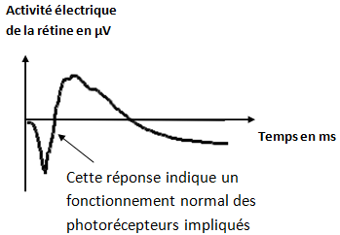 | 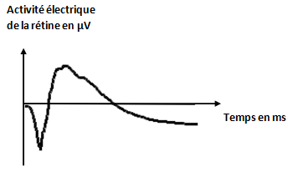
ERG 2 obtenu avec un fort éclairement  et donc en situation d’inhibition des bâtonnets | 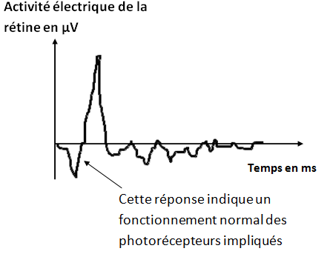 | 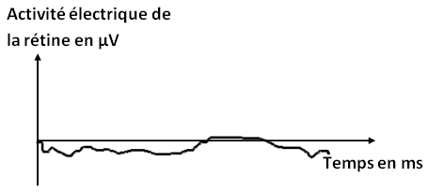

D’après http://www.researchgate.net

Document 3 : Acuité visuelle, photorécepteurs et vision des couleurs chez une personne sans défaut de vision

L’acuité visuelle est la grandeur qui permet de mesurer la capacité de l’œil à discriminer deux points distincts.

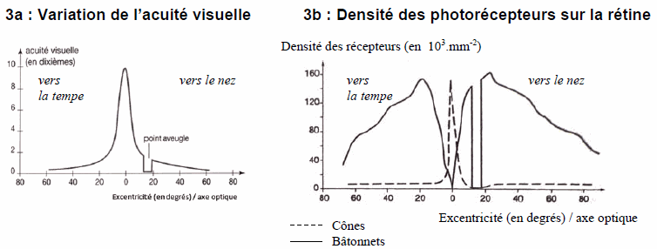
D’après http://cms.ac-martinique.fr/
3c : Sensibilité des cônes aux radiations lumineuses

Photorécepteurs |  | Sensibilité maximale aux radiations lumineuses
cônes | « S » | bleues
cônes | « M » | vertes
cônes | « L » | rouges

3d : Cercle chromatique
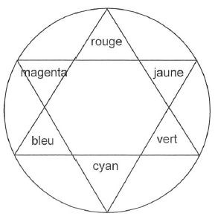

COMMENTAIRE RÉDIGÉ :

Expliquer l’origine des symptômes de Jules, c’est-à-dire la mauvaise perception des contours, des détails et des couleurs de l’œuvre de Mirό.

Vous développerez votre argumentation en vous appuyant sur les documents et vos connaissances (qui intègrent, entre autres, les connaissances acquises dans les différents champs disciplinaires).

PARTIE 2 (6 points)

NOURRIR L’HUMANITÉ

La phyto-épuration, un système naturel et efficace

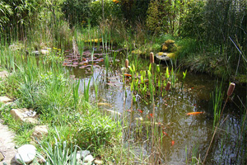

Si en ville la question de collecte et de traitement des eaux usées ne pose en général pas de problème (les habitations des zones urbaines étant reliées au réseau tout-à-l’égout et les eaux usées traitées dans des stations d’épuration), ce n’est pas forcément le cas en zone rurale. Parce qu’elle est facile à installer, naturelle et inodore, la phyto-épuration peut être particulièrement adaptée à la campagne.

D’après http://www.consoglobe.com

Document 1 : « La phyto-épuration : comment ça marche ? »

Dans les systèmes de phyto-épuration, les eaux usées sont dirigées vers des filtres plantés d’espèces végétales soigneusement sélectionnées. On utilise souvent des plantes persistantes émergentes telles que les bambous, roseaux, massettes. La phyto-épuration utilise les bactéries naturellement présentes dans le sol pour épurer l’eau. Certaines d’entre elles, en présence de dioxygène, sont capables de consommer les matières organiques présentes dans les eaux usées pour les transformer en matière minérale assimilable par les plantes, sans dégager de mauvaises odeurs. L’eau devient alors claire. Ce sont les plantes aquatiques qui fournissent, au niveau de leurs racines, le dioxygène indispensable à la survie des bactéries. Par ailleurs, elles sont capables d’absorber en grandes quantités les ions nitrate ou phosphate. Ces filtres plantés reproduisent donc un écosystème épuratoire naturel.

D’après http://www.consoglobe.com

Schéma d’un système de phyto-épuration
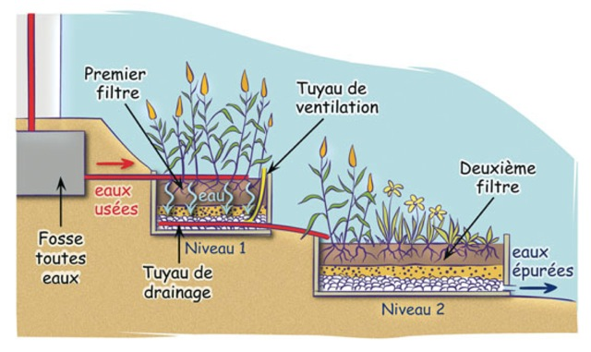

D’après http://www.consoglobe.com

Document 2 : Quelques ions du sol

Document 2a : Schéma des interactions entre le complexe argilo-humique et les ions du sol
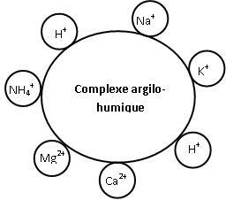

Document 2b : Nom et formule de quelques ions

Nom | Formule |  | Nom | Formule
ammonium | NH₄⁺ |  | hydronium | H⁺
magnésium | Mg²⁺ |  | sodium | Na⁺
potassium | K⁺ |  | nitrate | NO₃–
calcium | Ca²⁺ |  | phosphate | PO₄³⁻

Document 3 : Normes européennes de quelques paramètres chimiques

– concernant le rejet pour les eaux résiduaires
Paramètre | Concentration maximale admissible en mg.L⁻¹
Azote total | 15
Phosphore total | 2
Total des matières solides en suspension | 35

– concernant les eaux destinées à la consommation humaine
Paramètre | Concentration maximale admissible en mg.L⁻¹
Nitrate | 50
Nitrite | 0,50
Sulfate | 250
Sodium | 200
D’après http://www.ineris.fr

QUESTIONS :

Question 1 :

Justifiez l’intérêt de choisir des plantes capables d’absorber les ions nitrate et phosphate.

Question 2 :

On se propose de tester l’efficacité d’un système de phyto-épuration de ce type, en réalisant un dosage de l’azote total de la matière organique contenue dans les eaux épurées à la sortie du dernier bassin.
Pour cela, l’échantillon d’eau épurée est minéralisé pour que l’élément azote se retrouve sous forme d’ammoniac puis la solution obtenue est dosée par la méthode dite de « dosage par comparaison ».

Protocole expérimental :
– On prélève un volume Veau = 20,0 mL de solution témoin contenant de l’azote dont la concentration massique C0 est de 30 mg.L-1 puis on effectue un dosage colorimétrique avec une solution d’acide chlorhydrique. On observe un changement de couleur pour un volume d’acide versé V1 = 18,2 mL.
– On prélève ensuite un échantillon d’eau épurée de même volume Veau = 20,0 mL à la sortie du dernier bassin et on effectue le dosage colorimétrique de la même façon que pour la solution témoin. Pour observer le même changement de couleur, il a fallu verser cette fois un volume V2 = 7,1 mL d’acide.
On précise que la concentration massique en azote est proportionnelle au volume d’acide versé pour un volume d’eau prélevé identique.

Le système de phyto-épuration utilisé permet-il d’atteindre un résultat conforme aux normes européennes concernant le rejet d’azote dans l’environnement ?

Question 3 :

À votre avis, une eau ainsi traitée et épurée peut-elle être considérée comme potable ?
Justifiez.

PARTIE 3 (6 points)

FÉMININ – MASCULIN

Mme X, sportive de haut niveau, souhaite avoir un enfant. Elle consulte son gynécologue car depuis 6 mois elle présente une aménorrhée¹ alors qu’elle était antérieurement bien réglée. Une échographie montre un appareil génital sans anomalie et l’absence de grossesse en cours.
Elle se demande si une grossesse est envisageable et si elle devra avoir recours aux techniques de procréation médicalement assistée (PMA).
Son gynécologue lui prescrit des examens médicaux plus approfondis pour déterminer l’origine de son aménorrhée.

On cherche à comprendre pourquoi madame X n’est plus réglée, et si une grossesse est envisageable.

¹Aménorrhée : Absence de règles chez une femme en âge de procréer.

Document 1 : Informations médicales concernant madame X

Document 1a : Données physiologiques relatives à madame X

 | Madame X | Valeur de référence
IMC² | 20 | Entre 18 et 30
Pourcentage de tissu adipeux | 15% | Environ 20%

IMC²: Indice de Masse Corporelle, est une grandeur permettant d’estimer la corpulence d’une personne.

Document 1b : Résultats de trois dosages de LH (hormone lutéinisante) chez madame X, obtenus à partir de trois prélèvements sanguins réalisés à 10 jours d’intervalle

 | Prélèvement 1 | Prélèvement 2 | Prélèvement 3
Dosages de LH  en Unité Arbitraire | 1.2 | 0.8 | 1

Les valeurs de référence, chez une femme réglée sont comprises entre 2 et 10 Unités Arbitraires.

Document 2 : Informations sur le contrôle du fonctionnement des organes reproducteurs

Document 2a : Mode d’action de la leptine

La leptine est une hormone sécrétée par le tissu adipeux.
Un taux élevé de leptine permet une sécrétion de GnRH, à raison d’un pic toutes les 60 à 90 minutes.
Un taux faible de leptine inhibe la production de GnRH : la fréquence des pics de cette hormone diminue.

Document 2b : Concentrations plasmatiques moyennes mesurables chez une femme au cours d’un cycle et en l’absence de fécondation
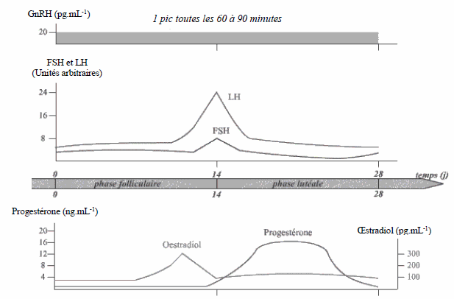

D’après http://www.snv.jussieu.fr/

L’hormone GnRH est produite par pics. Elle stimule la production des hormones hypophysaires. Plus la fréquence des pics est importante et plus la sécrétion de LH et FSH est importante.

QUESTIONS :

Question 1 :
On s’intéresse à la sécrétion de LH chez une femme présentant des cycles normaux.
Répondez à la question 1 sur la feuille-réponse en annexe à rendre avec la copie

Question 2 :
Proposez une explication à l’absence de règles chez madame X.

Question 3 :
Le médecin de madame X lui dit que le recours à la PMA n’est pas adapté à son cas. Justifiez cette affirmation.

ANNEXE
FEUILLE – REPONSE A RENDRE AVEC LA COPIE

PARTIE 3 : FEMININ – MASCULIN

À l’aide des connaissances et des documents, choisissez les propositions exactes :
Question 1 :
Dans la première partie du cycle, la sécrétion de LH permet de stimuler :
□ la croissance folliculaire et l’ovulation
□ la prolifération de l’endomètre
□ la production de glaire cervicale
□ les contractions utérines

